【例4-13】利用fplot函数精确绘图
>>fplot('sin(1/x)', [0.02 0.2]); % [0.02 0.2]是绘图范围
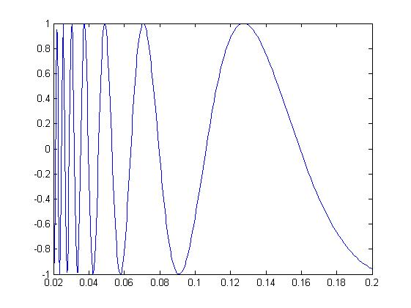
图4-13 fplot比较精确的图

